一年级《在线课堂》学习单
班级： 姓名：
单元 | 数学 1年级上册第3单元
课题 | 4.分与合
温  故  知  新 | - 填一填  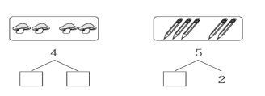
自  主  攀  登 | - 填一填  - 涂一涂，填一填。  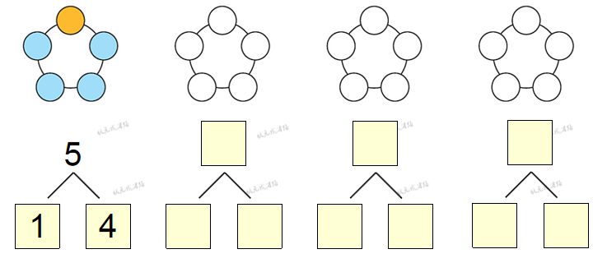
稳  中  有  升 | 4、选一选。  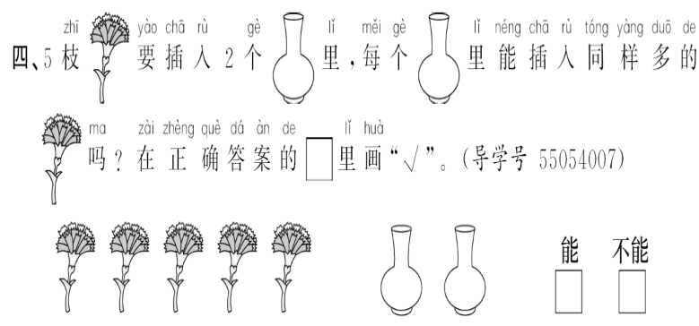
说句心里话

